Обновление ПО «Мобильный Агент» на КПК с операционной системой Android

Для установки обновления программы “Мобильный Агент” вам необходимо
1. Сделать ежедневную синхронизацию
Для этого зайдите под своим пользователем в программу “Мобильный Агент” и в форме “Маршрут “ нажмите последовательно кнопки
“Меню >> Синхронизация>> Ежедневная”

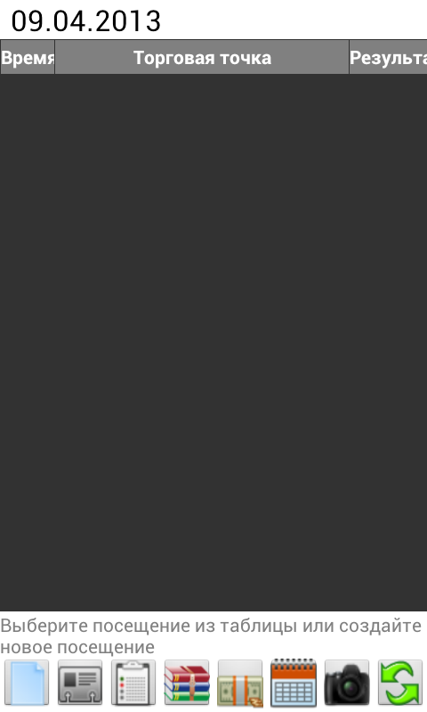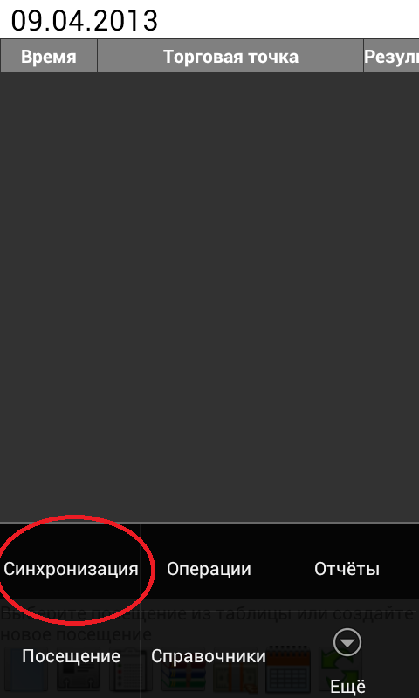

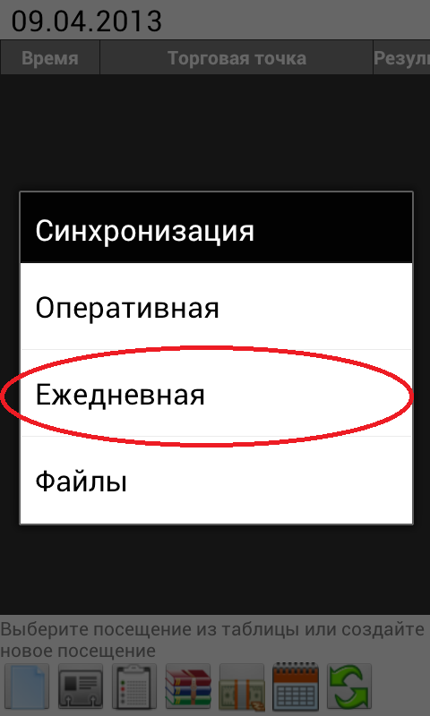

- После окончания синхронизации программа авто-установки сообщит, что необходимо удалить приложение “Мобильный Агент”
Нажмите “Начать Удаление” по окончанию нажмите “ОК”

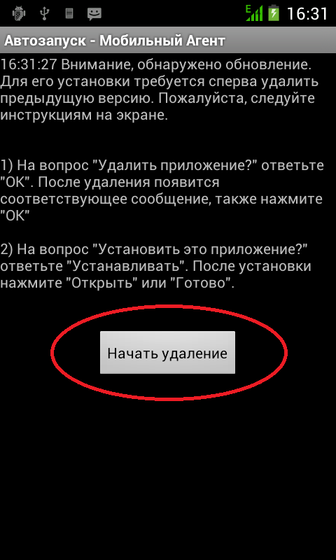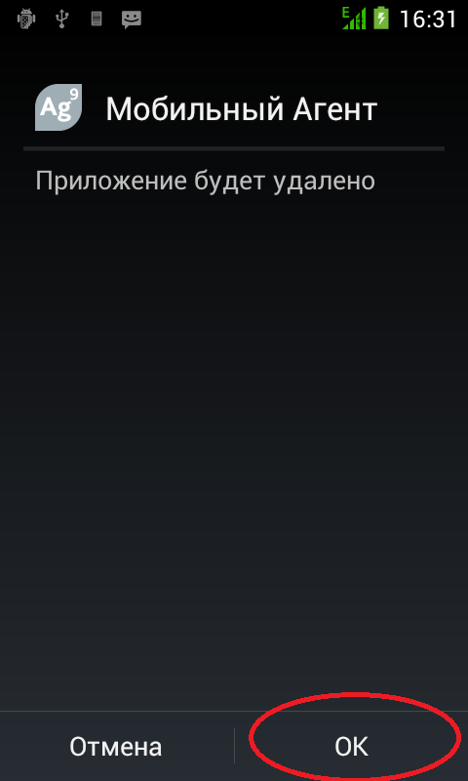

После программа сообщит, что приложение “Мобильный Агент” было удалено.

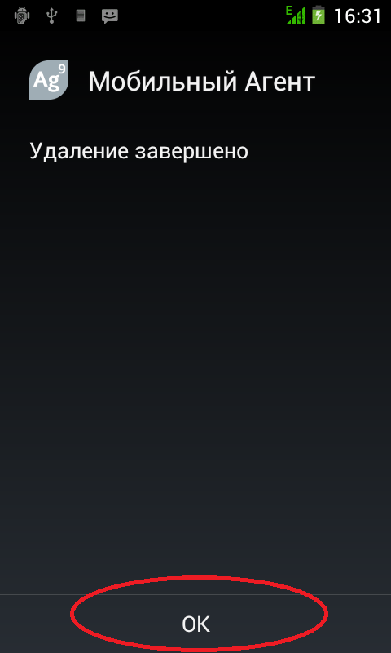

- Далее нажмите “Начать установку” и подтвердите нажав “Установить”

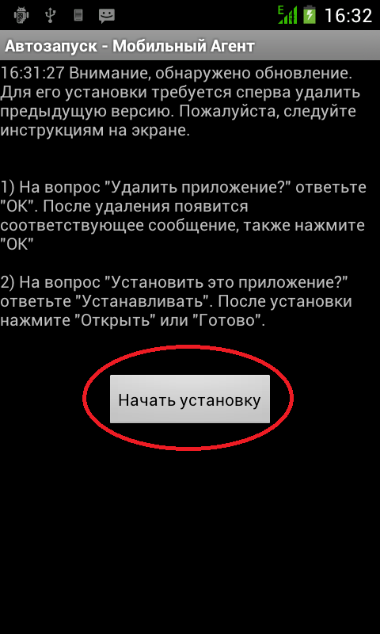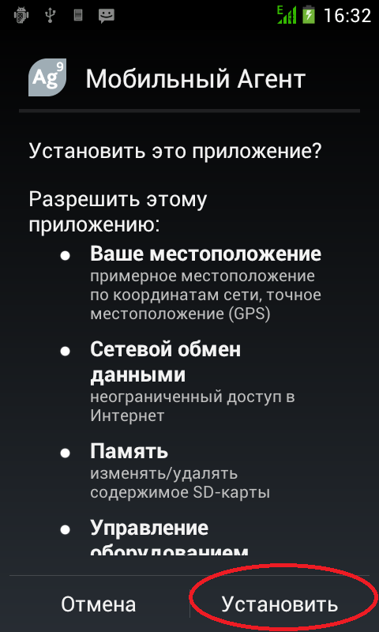

- По окончании установки нажмите “Готово”, на следующей форме
“Запустить “Мобильный Агент””

